***07.11. 7 – Б укр.літ. Добровольськ В.Е.***

***Андрій Чайковський. Коротко про митця. «За сестрою». Відтворення історичних подій із позицій гуманізму***

**Мета:**ознайомити школярів з життєвим і творчим шляхом А. Чайковського, розпочати роботу над ідейним змістом твору «За сестрою» (І, ІІ част.), з’ясувати історію написання повісті; розвивати увагу, пам’ять, логічне мислення, вміння грамотно висловлювати свої думки, робити ґрунтовні висновки; активізувати словник учнів; формувати кругозір, світогляд; виховувати пізнавальний інтерес до творчості А. Чайковського, почуття любові до рідного краю, народу, гордості за свою Батьківщину.

***ХІД УРОКУ***

**І. Організаційний момент**

**ІІ. Актуалізація опорних знань у формі бесіди за питаннями**• З якими загарбниками боровся український народ?  
• Що вам відомо про монголо-татар?  
• Чому наш народ непереможний у боротьбі із завойовниками?  
• Прокоментуйте висловлювання О. Довженка: «Без минулого немає майбутнього».  
• Чому українці цінують ті надбання, які наші предки вибороли у жорстокій боротьбі з ворогом, жертвуючи власним життям?  
• Як ви ставитеся до своїх рідних, друзів? Чи завжди знаходите порозуміння? Власну відповідь прокоментуйте.

**ІІІ. Оголошення теми, мети уроку.  
Мотивація навчальної діяльності школярів**

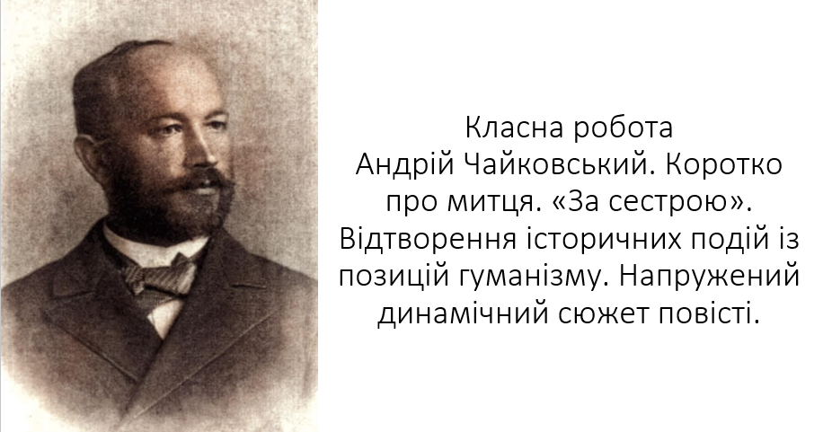

**ІV. Опрацювання матеріалу теми уроку**

*Історична проза А. Чайковського будила (й будитиме далі!) любов до книжки, до історії свого народу та його козацької слави, до завзяття і відваги, побратимства, безоглядної самопожертви, але самопожертви розумної, виваженої любов’ю до своєї землі й народу.  
В. Яременко*

*Жити — вітчизні служити.  
Народна мудрість*

1. Життєвий і творчий шлях А. Чайковського.

**АНДРІЙ ЧАЙКОВСЬКИЙ (1857–1935)**Народився в м. Самборі на Львівщині в родині дрібного урядовця. Рано залишився сиротою, виховувався в родичів. Значну роль у його дитинстві відіграла бабуся. Від неї наслухався казок, легенд, переказів про минуле свого краю, навчився читати. У гімназії зацікавився історією та культурою України, очолив таємний молодіжний гурток. Тоді ж і спробував писати художні твори. Після закінчення Львівського університету працював адвокатом, займався просвітницькою діяльністю. В роки національно-визвольних змагань був на боці Центральної Ради, входив до уряду Західноукраїнської Народної Республіки. З 1919 р. жив у м. Коломиї, де й помер від важкої хвороби.  
Його перші книжки оповідань, повістей, гуморесок були позитивно оцінені І. Франком, М. Коцюбинським. А такі твори, як «Олешка», «В чужім гнізді», «За сестрою», «Козацька помста», «Сонце заходить», «Богданко», «Сагайдачний», мали широкий читацький резонанс не лише в Україні — виходили друком у Відні, Празі, Кракові, у США та Канаді.

2. Теорія літератури (Короткий запис до зошита. Вивчити)

2.1. Героїко-романтична повість.  
***• Повість*** — прозовий жанр описово-оповідного типу, в якому життя подається у вигляді ряду епізодів з життя героя, середня епічна форма, яка показує етап життя героя. За обсягом повість більша, ніж оповідання, і ширше зображує людське життя, охоплюючи низку його епізодів, які складають період життя головного персонажа. У ній більше подій і дійових осіб; почасти вирізняється хронологічний розвиток сюжету та відповідна побудова композиції. Частіше за все це історія життя людини, розказана або від особи автора, або від особи самого героя. Значення терміна протягом кількох століть змінювалося.  
***• Романтичний (твір)*** — виявляється у показі ідеального героя, його духовного світу та його ідеалів, заради яких він вступає у боротьбу.  
• ***Героїчний (твір)*** — прагнення показати велич людини (героя), яка здійснює подвиг, щось неможливе, ризикуючи; утвердження величі подвигу.  
• ***Героїко-романтична повість*** — епічний твір середнього розміру, в якому діє герой (чи кілька героїв) ідеальний, духовно багатий, він намагається вступити у боротьбу за справедливість, правду і прагне це довести на прикладі конкретних вчинків, справ.

2.2. ***Романтичний герой*** — людина, яка є частиною всеосяжної природи, вона індивідуально-самоцінна, неповторна: паралельне зображення природи й людини. Ідеал суспільно активної, діяльної людини; риси позитивного героя — відданість інтересам України, хоробрість, здатність до самопожертви, патріотизм.

2.3. ***Композиція***(від лат. сompositiv — укладання, поєднання) — співвідношення частин твору, яке відбиває складність зображуваних у ньому явищ життя; послідовна вибудова, розміщення та взаємозв’язок частин, образів, епізодів художнього твору; побудова твору, обумовлена його змістом і жанровою формою. Притаманна будь-якому творові.  
Складовою частиною композиції є сюжет.  
Він складається з таких елементів: експозиції, зав’язки, розвитку дії, кульмінації, розв’язки.  
• Експозиція — частина твору, в якій повідомляється про час і місце подій, про обставини, які стали причиною конфлікту (початкова ситуація). Експозиційні відомості можуть викладатися на початку твору, даватися після зав’язки, бути відсуненими в глиб твору.  
• Якщо експозиція дається на початку твору, вода буде прямою, після зав’язки — затриманою, на кінці твору — зворотною.  
• Зав’язка дії — подія, з якої починається дія і завдяки якій виникають наступні події. Зав’язка підводить читача до розуміння проблеми, поставленої у творі.  
• Розвиток дії (перипетії) — частина твору між зав’язкою і кульмінацією, де письменник показує шлях розв’язання конфлікту. Це найбільша частина твору, в якій відображається хід подій.  
• Кульмінація (від лат. culmen — вершина) — момент найвищого напруження дії, вершина дії, вершина конфлікту; кульмінація виявляє основну проблему твору та характери героїв гранично ясно; після неї дія послаблюється.  
• Розв’язка — те місце у творі, де показано результати кульмінаційного зіткнення між персонажами, розвиток дії завершується.  
В літературному творі також є і позасюжетні елементи:  
• різноманітні описи (портрети, пейзажі, інтер’єр);  
• висловлювання дійових осіб (діалоги, монологи);  
• ліричні відступи.

3. Андрій Чайковський «За сестрою»

3.1. Історія написання твору.  
Повість «За сестрою» (1907) створена на основі довготривалого вивчення історичних матеріалів з часів татарських нападів на українські землі та їхньої ретельної художньої обробки. В центрі — захоплююча історія юного Павлуся, молодшого сина з козацького роду Судаків, який порятував від татарського полону свою сестру Ганнусю.

3.2. **Тема:** відтворення страшних картин поневолення татарськими загарбниками українського народу; зображення Павлуся, який докладає будь-яких зусиль, мужності, наполегливості, старанності, кмітливості для порятування своєї сестри з татарського полону.

3.3. **Ідея:** уславлення козаків — оборонців рідної землі, Павлуся — відважного лицаря, їх благородство, відповідальність, мужність; засудження татар та українців-зрадників.

3.4. **Основна думка:** тільки любов до рідної землі, батьківської домівки, тільки сила волі, цілеспрямованість, дружня завзятість допоможе подолати будь-якого ворога заради щастя, радості, миру в кожній українській оселі.

3.5. **Жанр:** героїко-романтична повість.

3.6. **Проблематика повісті:**  
• батьки і діти;  
• життя і смерть;  
• радість і трагедія;  
• відповідальність і безпечність;  
• вірність і зрада;  
• добро і зло;  
• щирість і хитрість, улесливість, підступність.

**V. Закріплення вивченого матеріалу**

**VІ. Підсумок уроку**

**VІІ Домашнє завдання**

**Читати І та ІІ розділи повісті. Дати відповіді на питання тесту.**

**(До 10.11. 2022 )**

1. Проведення тестового опитування за І та ІІ розділами повісті

[**https://vseosvita.ua/test/start/crk942**](https://vseosvita.ua/test/start/crk942)